Série

ONC Convecteur standard

 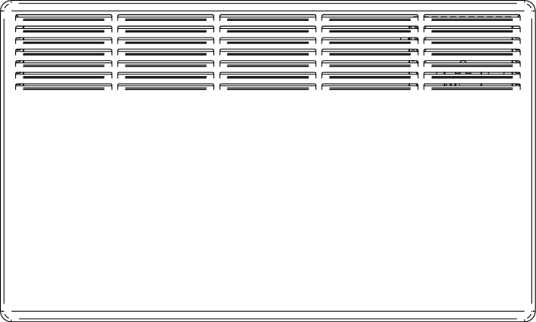

Caractéristiques

Couleur - Standard : blanc.

* Optionnelles (surcharge applicable) : amande, argent étoilé, bronze,

noir semi-lustré, aluminium, charcoal métallique, sable.

* Couleurs sur mesure disponibles sur demande.

Finition - Standard : peinture à la poudre d’époxy/polyester.

Tension - 120V, 208V, 240/208V, 277V, 347V, 480V, 600V, 60 Hz, 1 phase.

Construction - Acier de calibre 20.

- Sortie d’air chaud à effet propulsif, qui dirige l’air vers le centre de la pièce.

* Grilles à louvres limitant l’insertion de petits objets.

- Protection thermique à réenclenchement automatique.

Élément - 2 éléments tubulaires en acier inoxydable recouverts d’ailettes en aluminium.

* Éléments flottant sur supports de nylon haute température réduisant les bruits causés par son expansion thermique.

Densité - 700W/pi (2320W/m).

Régulation - Thermostat électronique non programmable intégré pour les modèles de 120V à 240V (modèles -TH).

* Thermostat mural (non inclus).

Installation - Installation au mur à 4 po (102 mm) minimum du plancher et d’un mur adjacent.

* Montage en surface rapide avec support mural de fixation inclus.

Garantie - 5 ans contre tous vices.

Ouellet recommande fortement l’installation d’un thermostat électronique mural pour un meilleur confort.

Application - Salle à manger-cuisine, salle de séjour, salle familiale, chambre à coucher,

sous-sol.



**Modèles**

|  |  |  |  |  |  |  |  |  |  |
| --- | --- | --- | --- | --- | --- | --- | --- | --- | --- |
| **# Produit** | | | | **Volts** | **Watts** | **Longueur** | | **Poids** | |
| **Sans thermostat** | **Qté** | **Thermostat intégré** | **Qté** | **po** | **mm** | **lb** | **kg** |
| **ONC0502BL** |  | ONC0502BL-TH |  | 120 | 500 | 18 | 457 | 13 | 6 |
| **ONC1002BL** |  | ONC1002BL-TH |  | 120 | 1000 | 23 9/16 | 598 | 16.7 | 7.6 |
| **ONC1502BL** |  | ONC1502BL-TH |  | 120 | 1500 | 29 1/16 | 739 | 20 | 9.12 |
| **ONC0508BL** |  | ONC0508BL-TH |  | 208 | 500 | 18 | 457 | 13 | 6 |
| **ONC1008BL** |  | ONC1008BL-TH |  | 208 | 1000 | 23 9/16 | 598 | 16.7 | 7.6 |
| **ONC1508BL** |  | ONC1508BL-TH |  | 208 | 1500 | 29 1/16 | 739 | 20 | 9.12 |
| **ONC2008BL** |  | ONC2008BL-TH |  | 208 | 2000 | 34 5/8 | 880 | 24 | 10.9 |
| **ONC0500BL** |  | ONC0500BL-TH |  | 240/208 | 500/375 | 18 | 457 | 13 | 6 |
| **ONC1000BL** |  | ONC1000BL-TH |  | 240/208 | 1000/750 | 23 9/16 | 598 | 16.7 | 7.6 |
| **ONC1500BL** |  | ONC1500BL-TH |  | 240/208 | 1500/1125 | 29 1/16 | 739 | 20 | 9.12 |
| **ONC2000BL** |  | ONC2000BL-TH |  | 240/208 | 2000/1500 | 34 5/8 | 880 | 24 | 10.9 |
| **ONC0507BL** |  | - |  | 347 | 500 | 18 | 457 | 13 | 6 |
| **ONC1007BL** |  | - |  | 347 | 1000 | 23 9/16 | 598 | 16.7 | 7.6 |
| **ONC1507BL** |  | - |  | 347 | 1500 | 29 1/16 | 739 | 20 | 9.12 |
| **ONC2007BL** |  | - |  | 347 | 2000 | 34 5/8 | 880 | 24 | 10.9 |
| **ONC1006BL** |  | - |  | 600 | 1000 | 23 9/16 | 598 | 16.7 | 7.6 |
| **ONC1506BL** |  | - |  | 600 | 1500 | 29 1/16 | 739 | 20 | 9.12 |
| **ONC2006BL** |  | - |  | 600 | 2000 | 34 5/8 | 880 | 24 | 10.9 |

*Couleur standard blanc.*

### Options

|  |  |  |  |
| --- | --- | --- | --- |
| **# Produit**  **En trousse** | **# Produit**  **Installée en usine\*** | **Description** | **Qté** |
| **KIT-ONC-TRIAC-347** | **TRIAC** | Relais électronique unipolaire, bobine 24V, sans transformateur : 15A à 347V max. |  |
| **KIT-ONC-TRIAC-347T** | **TRIACT** | Relais électronique unipolaire, bobine 24V, avec transformateur : 15A à 208V, 240V, 277V, 347V |  |
| **KIT-ONC-TRIAC-600** | **TRIAC** | Relais électronique unipolaire, bobine 24V, sans transformateur : 6A à 600V max. |  |

*\* Pour les options installées en usine, ajouter le numéro de l’option au produit. Voir la section* ***Codification des produits*** *au début du catalogue.*

*Autres voltages disponibles sur demande.*

### Autres

|  |  |  |  |  |  |  |  |
| --- | --- | --- | --- | --- | --- | --- | --- |
| **Type** | **Quantité** | **Modèle et description**  **Informations complémentaires** | **Volts** | **Phase** | **Watts** | **Longueur**  **mm/po** | **Informations**  **Couleur/installation** |
|  |  |  |  |  |  |  |  |
|  |  |  |  |  |  |  |  |
|  |  |  |  |  |  |  |  |
|  |  |  |  |  |  |  |  |
|  |  |  |  |  |  |  |  |
|  |  |  |  |  |  |  |  |
|  |  |  |  |  |  |  |  |
|  |  |  |  |  |  |  |  |
|  |  |  |  |  |  |  |  |

**Les spécifications peuvent changer sans préavis**

|  |  |
| --- | --- |
| Projet : | Approbation  Information |
| Ingénieur conseil : |
| Entrepreneur électricien : |
| Distributeur : |
| Date : |
| Référence Ouellet : |
| Commentaires : | |